Séminaire « Archéologie et Paléoenvironnements insulaire : regards croisés sur la vallée du Taravu (Corse sud-occidentale)

Vella Marc-Antoine (Archaeological Research Unit, Department of History and Archaeology, University of Cyprus, 12 Gladstone Street, 1095 Nicosia, Cyprus), mav.vella@gmail.com, https://www.researchgate.net/profile/Marc-Antoine-Vella
Kewin Peche-Quilichini (ASM - Archéologie des Sociétés Méditerranéennes, UMR5140, Univ. Paul-Valéry Montpellier, CNRS, MCC, F-34000 Montpellier, France ; Museu di l'Alta Rocca, Livia, Culletività di Corsica) baiucheddu@gmx.fr, https://museu-altarocca.academia.edu/KewinPecheQuilichini

Depuis quelques années, les recherches interdisciplinaires sur les interactions entre l’homme et son environnement se sont développées sur le territoire insulaire Corse. La quantité et la qualité des informations disponibles fait de la vallée du Taravu la zone la mieux documentée pour le Néolithique et l’âge du Bronze à l’échelle de l’île, ce qui permet de dresser des schémas évolutifs de l’occupation des sols. Ces travaux mettent clairement en évidence une complexification des habitats et une structuration importante du territoire au travers notamment de la construction de structures défensives monumentaux et de réseaux de communication. Les informations paléoenvironnementales et paléogéographiques obtenues récemment permettent de proposer une restitution des paysages anciens depuis le chalcolithique. Elles mettent en évidence des changements rapides du climat qui ont pu avoir une importance majeure sur les stratégies d’occupation des sociétés anciennes.
Lors de ce séminaire, nous proposons de croiser les informations issues des recherches archéologiques récentes sur l’occupation pré- et proto historique avec les données paléoenvironnementales afin de mieux comprendre les facteurs à l’origine des modifications majeures du peuplement au cours de l’âge du Bronze dans la vallée du Taravu.
Enfin, une discussion sera menée sur les recherches à entreprendre à l’échelle de la vallée et à l’échelle insulaire afin d’affiner nos connaissances sur les peuplements anciens des îles de la Méditerranée occidentale.

In recent years, interdisciplinary research on the interactions between man and his environment has been developed on the island territory of Corsica. The quantity and quality of the information available makes the Taravu valley the best documented area for the Neolithic and Bronze Age on the island scale, which makes it possible to draw up evolutionary patterns of land occupation. These works clearly show the increasing complexity of the habitats and the significant structuring of the territory, notably through the construction of monumental defensive structures and communication networks. The palaeoenvironmental and palaeogeographic information obtained recently make it possible to offer a restitution of ancient landscapes since the Chalcolithic. They highlight rapid climate changes that may have had a major impact on the occupation strategies of ancient societies.
During this seminar, we propose to combine information from recent archaeological research on pre- and proto-historical occupation with palaeoenvironmental data in order to better understand the factors at the origin of major cultural changes during Bronze age in the Taravu valley.
Finally, a discussion will be held on research to be undertaken at the valley and island scales in order to refine our knowledge of the ancient populations of the islands of the western Mediterranean.

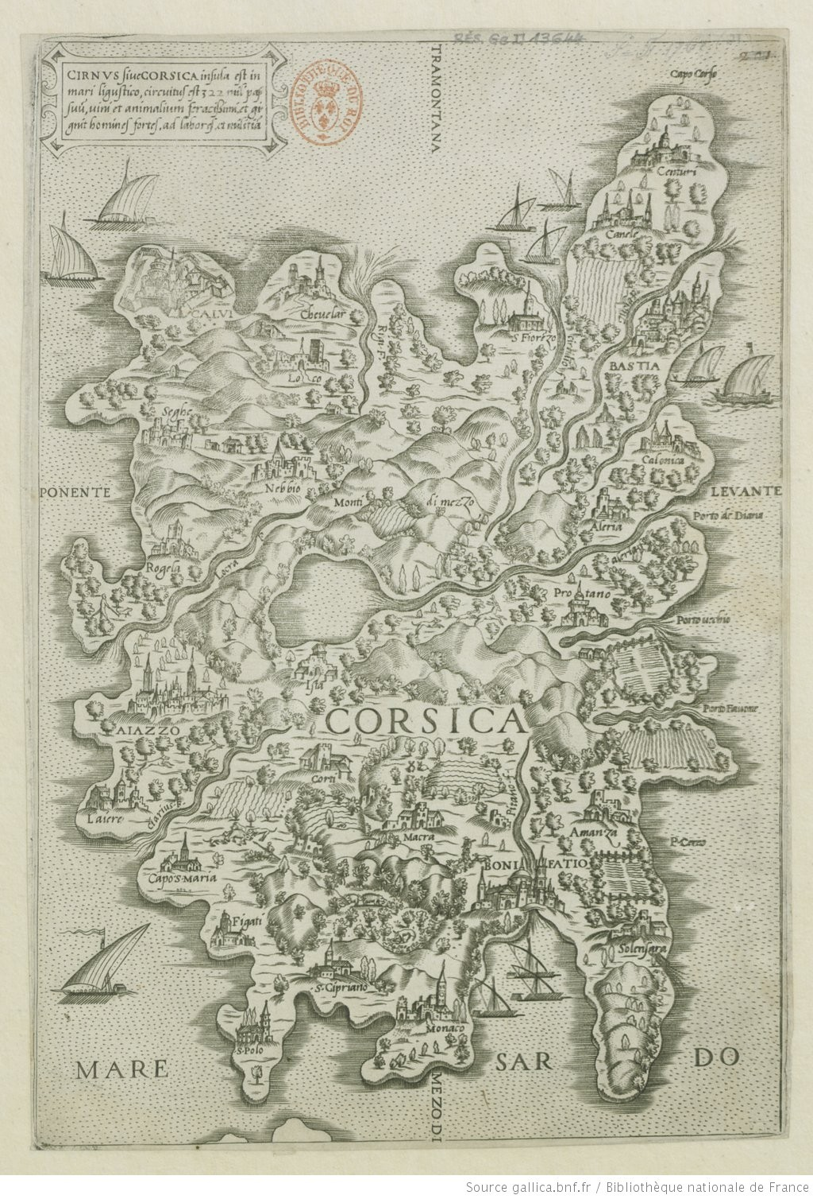
Fig. Cirnus sive Corsica insula est in mari ligustico (1554). Source Gallica.bnf.fr

